Руководители администрации

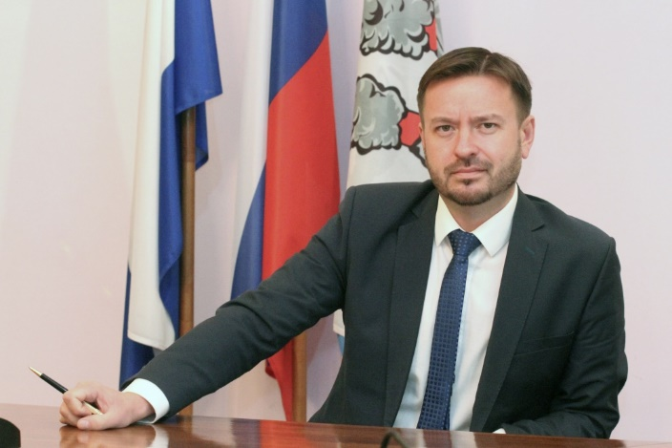

Брызгин Константин Викторович
Глава Петропавловск-Камчатского городского округа
Брызгин Константин Викторович родился 21 августа 1978 года в г. Петропавловск-Камчатский.
Образование высшее.
В 2007 году окончил Московский государственный университет сервиса по специальности «Юриспруденция», присвоена квалификация - юрист.
С 2000 года по 2007 год – замещал должности в организациях, осуществляющих государственную регистрацию прав на недвижимое имущество и сделок с ним.
С 2008 года по 2013 год - замещал руководящие должности в ОАО «Единая городская недвижимость».
В ноябре 2013 года – назначен генеральным директором ОАО «Дирекция по эксплуатации зданий».
С 26 ноября 2014 года – заместитель Главы администрации Петропавловск-Камчатского городского округа - руководитель Управления делами администрации Петропавловск-Камчатского городского округа.
С 27 ноября 2019 года - временно исполняющий полномочия Главы Петропавловск-Камчатского городского округа.
8 апреля 2020 Решением Городской Думы Петропавловск-Камчатского городского округа № 635-р «Об избрании на должность Главы Петропавловск-Камчатского городского округа» избран Главой Петропавловск-Камчатского городского округа.
Женат, воспитывает двоих детей.

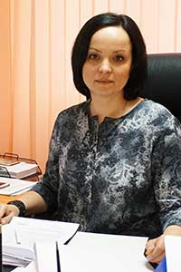

Иванова Юлия Николаевна
Первый заместитель Главы администрации Петропавловск-Камчатского городского округа
Иванова Юлия Николаевна родилась 7 января 1978 года в г. Хабаровске.
Образование высшее.
В 2000 году окончила Хабаровский государственный технический университет по специальности «Организация перевозок и управление на транспорте», квалификация «Инженер-менеджер».
В 2011 году прошла профессиональную переподготовку в Дальневосточной академии государственной службы по программе: «Государственное и муниципальное управление».
Трудовая деятельность:
С июля 2000 по февраль 2008 - Хабаровский филиал «ОАО» Гидродорнии. Инженер.
С февраля 2008 по август 2008 - Краевое государственное учреждение «Управление автомобильных дорог Камчатского края». Ведущий специалист отдела строительства и реконструкции автомобильных дорог, ведущий специалист технического отдела.
С сентября 2008 по январь 2012 - Министерство транспорта и дорожного строительства Камчатского края. Главный специалист, консультант, заместитель Министра-начальник финансово-аналитического отдела.
С февраля 2012 по апрель 2017 - Министерство экономического развития, предпринимательства и торговли Камчатского края. Заместитель Министра.
С 10 апреля 2017 – назначена заместителем Главы администрации Петропавловск-Камчатского городского округа.
С 9 августа 2017 – назначена первым заместителем Главы администрации Петропавловск-Камчатского городского округа.
Награды:
Благодарность Губернатора Камчатского края
Почетная Грамота Законодательного собрания Камчатского края
Почетная Грамота Министерства экономического развития и торговли Камчатского края
Грамота Палаты уполномоченных в Камчатском крае
Замужем, воспитывает дочь.



Александрова Наталья Викторовна
Заместитель Главы администрации Петропавловск-Камчатского городского округа
Александрова Наталья Викторовна родилась 23 октября 1975 года в г. Южно-Сахалинске.
Образование высшее.
В 1997 году окончила Дальневосточный государственный технический университет.
Присуждена квалификация «инженер» по специальности «Теплогазоснабжение и вентиляция».
В 2004 году окончила Дальневосточный государственный технический университет (ДВПИ им. В.В. Куйбышева). Присуждена квалификация «экономист-менеджер» по специальности «Экономика и управление на предприятии (в энергетике)».
Трудовая деятельность:
С февраля 1998 г. по январь 2004 г. – контролер, инженер б/к договорного отдела службы сбыта цеха тепловых сетей, начальник отдела реализации службы сбыта, начальник отдела реализации отчетности и информации филиала ОАО энергетики и электрификации «Камчатскэнерго» «Камчатская ТЭЦ-2».
С января 2004 г. по октябрь 2010 г. – начальник отделения сбыта теплоэнергии филиала ОАО энергетики и электрификации «Камчатскэнерго» «Энергосбыт».
С октября 2010 г. по сентябрь 2013 г. – заместитель директора по экономике и финансам ОАО «Ремонтно-эксплуатационное управление».
С сентября 2013 г. по февраль 2015 г. – директор филиала ОАО энергетики и электрификации «Камчатскэнерго» «Энергосбыт».
С марта 2015 г. по сентябрь 2017 г. – директор МУП Петропавловск-Камчатского городского округа «Управление механизации и автомобильного транспорта».
С 25 сентября 2017 года назначена заместителем Главы администрации Петропавловск-Камчатского городского округа.
Воспитывает двоих детей.



Борискин Сергей Евгеньевич
Заместитель Главы администрации Петропавловск-Камчатского городского округа - руководитель Управления делами администрации Петропавловск-Камчатского городского округа
Борискин Сергей Евгеньевич - родился 6 марта 1985 года в г. Благовещенск, Амурской области.
Образование высшее.
В 2007 году окончил Дальневосточную академию государственной службы в г. Хабаровске по специальности “Государственное и муниципальное управление”, квалификация «Менеджер».
В 2023 году окончил Московский финансово-промышленный университет по программе магистратуры по направлению подготовки “Юриспруденция”, квалификация «Магистр».
Трудовая деятельность:
С октября 2007 года по февраль 2016 года – замещал должности инспектора, специалиста 2 категории, специалиста 1 категории, ведущего специалиста, главного специалиста, консультанта, заместителя начальника отдела муниципальной службы, кадров и наград Управления делами администрации Петропавловск-Камчатского городского округа.
С февраля 2016 года по май 2016 года – замещал должность начальника отдела кадров Управления образования администрации Петропавловск-Камчатского городского округа.
С мая 2016 года по ноябрь 2019 года – замещал должность начальника отдела муниципальной службы, кадров и наград Управления делами администрации Петропавловск-Камчатского городского округа.
С ноября 2019 года по октябрь 2021 – замещал должность заместителя руководителя Управления делами администрации Петропавловск-Камчатского городского округа.
С 05 октября 2021 года – назначен на должность заместителя Главы администрации Петропавловск-Камчатского городского округа – руководителя Управления делами администрации Петропавловск-Камчатского городского округа.
Женат, воспитывает сына.

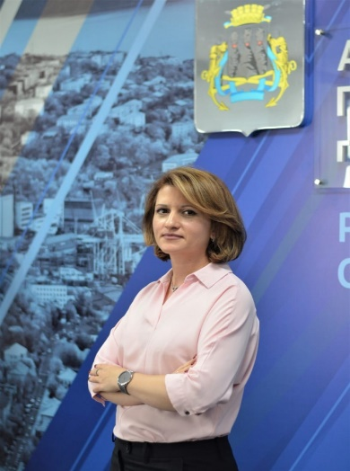

Кокорина Тамара Петровна
Заместитель Главы администрации Петропавловск-Камчатского городского округа
Кокорина Тамара Петровна - родилась 18 мая 1981 года в п. Озерновском Усть-Большерецкого района Камчатской области..
Образование высшее.
В 2003 году окончила Московский университет потребительской кооперации по специальности
«Юриспруденция», квалификация: «Юрист».
Трудовая деятельность:
С января 2007 года по март 2009 года – замещала должности, связанные с правовым обеспечением деятельности хозяйственных обществ, находящихся в г. Петропавловке-Камчатском.
С апреля 2009 года по апрель 2017 года – специалист, ведущий специалист; начальник отдела по договорной и претензионной работе, начальник юридического отдела акционерного общества «Дирекция по эксплуатации зданий».
С мая 2017 года по апрель 2020 года – заместитель начальника Управления экономического развития и имущественных отношений администрации Петропавловск-Камчатского городского округа.
С 17 апреля 2020 года по июнь 2021 – исполняла обязанности заместителя Главы администрации Петропавловск-Камчатского городского округа – начальника Управления экономического развития и имущественных отношений администрации Петропавловск-Камчатского городского округа.
С 21 июня 2021 года по настоящее время – назначена на должность заместителя Главы администрации Петропавловск-Камчатского городского округа.
Замужем, воспитывает дочь.

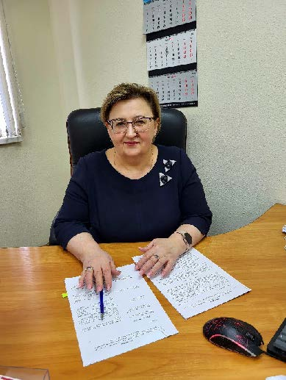

Погорелова Елена Валентиновна
Заместитель Главы администрации Петропавловск-Камчатского городского округа - начальник Управления экономического развития и предпринимательства администрации Петропавловск-Камчатского городского округа
Погорелова Елена Валентиновна - родилась 13 июля 1966 года в поселке Поярково, Михайловского района, Амурской области.
Образование высшее.
В 1985 году окончила Благовещенский финансовый техникум по специальности финансист.
В 1998 году окончила «Камчатскую государственную академию рыбопромыслового флота» по специальности «Финансы и кредит»; квалификация: «Экономист».
В 2009 году окончила Государственное образовательное учреждение высшего профессионального образования «Дальневосточная академия государственной службы» по специальности «Государственное и муниципальное управление»; квалификация «Менеджер».
Трудовая деятельность:
С мая 1985 года по сентябрь 1988 год замещала должность экономиста финансового отдела Октябрьского райисполкома;
С сентября 1988 года по октябрь 2002 год – Горфинотдел г. Петропавловска-Камчатского ревизор инспектор бюджетного отдела, главный специалист бюджетного отдела (старшая муниципальная должность муниципальной службы 2-ой группы), начальник отдела предварительного контроля расходов бюджета (ведущий муниципальной должности муниципальной службы 3-ей группы);
С октября 2002 года по июнь 2008 год – Контрольно-счетная палата Камчатской области областная государственная должность категории «А» аудитор, исполняющий обязанности председателя Контрольно-счетной палаты Камчатской области;
С июня 2008 года по июнь 2013 год – краевая государственная должность аудитора Контрольно-счетной палаты Камчатского края;
С июня 2013 года по июль 2017 года – государственная должность Камчатского края аудитора Контрольно-счетной палаты Камчатского края;
С июля 2017 года по ноябрь 2023 года – назначена на должность начальника отдела экономического анализа и мониторинга Управления экономического развития и имущественных отношений администрации Петропавловск-Камчатского городского округа (главная группа должностей муниципальной службы), начальник отдела стратегического планирования, экономического анализа и мониторинга (главная группа должностей муниципальной службы); заместитель начальника Управления – начальник отдела стратегического планирования экономического анализа и мониторинга (высшая группа должностей муниципальной службы);
С 20 ноября 2023 года назначена на должность заместитель Главы администрации Петропавловск-Камчатского городского округа – начальник Управления экономического развития и предпринимательства.
Замужем. Есть сын.

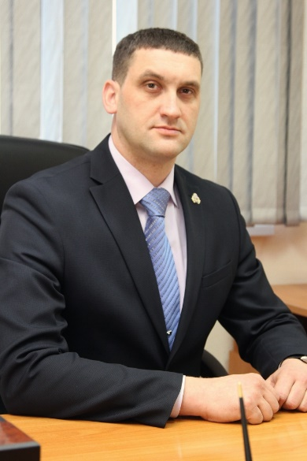

Сашенков Александр Александрович
Заместитель Главы администрации Петропавловск-Камчатского городского округа-начальник Контрольного управления администрации Петропавловск-Камчатского городского округа
Сашенков Александр Александрович - родился 28 марта 1978 года в г. Петропавловске-Камчатском.
Образование высшее.
В 2001 году окончил Камчатский государственный педагогический университет.
Квалификация: «учитель английского и японского языков» по специальности: «Филология».
В 2008 году окончил ГОУ ВПО «Дальневосточная академия государственной службы».
Квалификация: «менеджер» по специальности «Государственное и муниципальное управление».
Трудовая деятельность:
С февраля 2003 года по апрель 2005 года – госинспектор оперативной инспекции рыбоохраны ФГУ «Севвострыбвод».
С апреля 2005 года по май 2008 года – главный специалист оперативного отдела, старший государственный инспектор оперативного отдела, заместитель начальника организационно-инспекторского отдела Управления Федеральной службы по ветеринарному и фитосанитарному надзору по Камчатскому краю.
С мая 2008 года по март 2012 года – заместитель начальника оперативного отдела, начальник отдела контроля, надзора и охраны водных биологических ресурсов и среды их обитания Северо-Восточного территориального управления Федерального агентства по рыболовству.
С марта 2012 года по март 2016 года - главный специалист корпоративного отдела ОАО «Единая городская недвижимость».
С 17 октября 2016 года по 21 ноября 2016 года - старший референт администрации Петропавловск-Камчатского городского округа.
С 22 ноября 2016 года назначен на должность начальника Контрольного управления администрации Петропавловск-Камчатского городского округа.
С 10 июля 2018 года назначен на должность заместителя Главы администрации Петропавловск-Камчатского городского округа-начальника Контрольного управления администрации Петропавловск-Камчатского городского округа.
Не женат. Воспитывает двух дочерей.



Чубкова Ольга Сергеевна
Заместитель Главы администрации Петропавловск-Камчатского городского округа - руководитель Управления финансов администрации Петропавловск-Камчатского городского округа
Чубкова Ольга Сергеевна родилась 11 августа 1964 года в г. Алдан Алданского района Якутской АССР.
Образование высшее, в 1995 году окончила Хабаровскую государственную академию экономики и права по специальности «Бухгалтерский учет и аудит», в 2007 году окончила Дальневосточную академию государственной службы г. Хабаровска по специальности «Государственное и муниципальное управление».
Трудовая деятельность с 1982 года.
С 1993 года по 2001 год - ведущий экономист, заведующая финансовым отделом, начальник финансового Управления администрации Усть-Камчатского муниципального образования.
С 2002 года по 2004 год - руководитель финансово-экономического, контрольного Управления администрации Усть-Камчатского районного образования.
С 2004 по 2007 год - заместитель главы администрации Усть-Камчатского районного муниципального образования - руководитель финансово-экономического, контрольного Управления администрации Усть-Камчатского муниципального района.
С 2007 года по март 2009 год - первый заместитель Главы администрации Усть-Камчатского муниципального района.
С марта 2009 года по июнь 2009 года - заместитель Министра финансов Камчатского края.
С июня 2009 года - заместитель Главы Петропавловск-Камчатского городского округа, и.о. руководителя Департамента экономической и бюджетной политики.
С 01.03.2013 - Заместитель Главы администрации Петропавловск-Камчатского городского округа - руководитель Управления финансов администрации Петропавловск-Камчатского городского округа
Награды:
- Почетная грамота Совета народных депутатов Камчатской области, 2007 год,
- Диплом "Лучший муниципальный служащий года в Камчатском крае", 2008 год,
- Почетная грамота Главы Петропавловск-Камчатского городского округа, 2010 год, 2011 год,
- Благодарность Городской Думы Петропавловск-Камчатского городского округа, 2012 год,
- Почетная грамота Законодательного Собрания Камчатского края, 2013 год,
- Почетная грамота Совета Федерации Федерального Собрания Российской Федерации, 2014 год,
- Почетная грамота Главы Петропавловск-Камчатского городского округа, 2016 год.
Замужем, имеет сына и дочь.

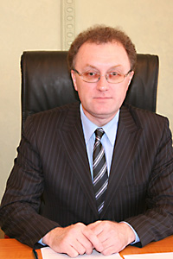

Шайгородский Грант Анатольевич
Заместитель Главы администрации Петропавловск-Камчатского городского округа
Шайгородский Грант Анатольевич родился 20 апреля 1961 года.
В 1978 году поступил в Камчатский государственный педагогический институт и в 1983 году окончил полный курс названного института по специальности учитель математики и физики.
Трудовую деятельность начал в 1983 году учителем физики в средней школе № 12.
С 1984 года по 1985 года служил в войсках Советской Армии.
С 1985 года по сентябрь 1987 года работал учителем физики в средней школе № 12.
С сентября 1987 года по апрель 2006 года работал директором средней школы № 12.
С апреля 2006 года работает заместителем начальника, начальником отдела образования Департамента социального развития Петропавловск-Камчатского городского округа.
Награжден нагрудным знаком "Почетный работник общего образования Российской Федерации".
Награжден почетной грамотой Законодательного собрания Камчатского края.
Награжден Благодарностью Главы Петропавловск-Камчатского городского округа.
В 2008 году прошел обучение по программе «Основы работы в единой информационной среде».
В 2010 году прошел курс повышения квалификации по теме: «Менеджмент в образовании. Эксклюзивные аспекты управления современной школой».
С 30.03.2011 года по 05.11.2012 года – Заместитель Главы администрации Петропавловск-Камчатского городского округа.
С 06.11.2012 года по 23.11.2015 года - Заместитель Главы администрации Петропавловск-Камчатского городского округа - руководитель Департамента социального развития администрации Петропавловск-Камчатского городского округа.
С 24.11.2015 года по 17.10.2016 года – Начальник Управления образования администрации Петропавловск-Камчатского городского округа.
С 18.10.2016 - Заместитель Главы администрации Петропавловск-Камчатского городского округа - Начальник Управления образования администрации Петропавловск-Камчатского городского округа.

